13 czerwca 2010 roku
serdecznie zapraszamy na festyn rodzinny
Olecko, Park Miejski, Kamienna Półrotunda

RAMOWY PROGRAM

13⁰⁰ - Msza Św. w intencji rodzin z terenu Powiatu Oleckiego - Kościół p.w. Najświętszej Maryi Panny Królowej Polski w Olecku (Pl. Wolności 18)
14⁰⁰ - Uroczyste otwarcie festynów
14¹⁰ - Zabawy i konkurencje na stanowiskach Policji, Straży Pożarnej i Ratownictwa Medycznego. Wystawa, degustacja oraz sprzedaż: pieczywa, wyrobów cukierniczych, mleczarskich oraz masarskich. Promocja kosmetyków wytwarzanych na bazie produktów naturalnych firmy Oceanic oraz konsultacje kosmetyczne. Gry i zabawy dla dzieci. Badania: poziomu cukru, ciśnienia, mammograficzne oraz gęstości kości. Promocja profilaktyki zdrowotnej
16⁰⁰ - Losowanie nagród dla uczestników konkurencji „Bezpieczny Powiat”
16³⁰ - Losowanie nagród dla uczestników festynu „Zdrowa i silna rodzina szansą na godne życie”
17⁰⁰ - Zakończenie festynu „Bezpieczny powiat” i „Zdrowa i silna rodzina szansą na godne życie”

Prosimy o zabranie ze sobą uśmiechu i dobrego humoru!

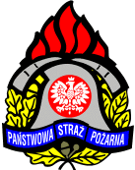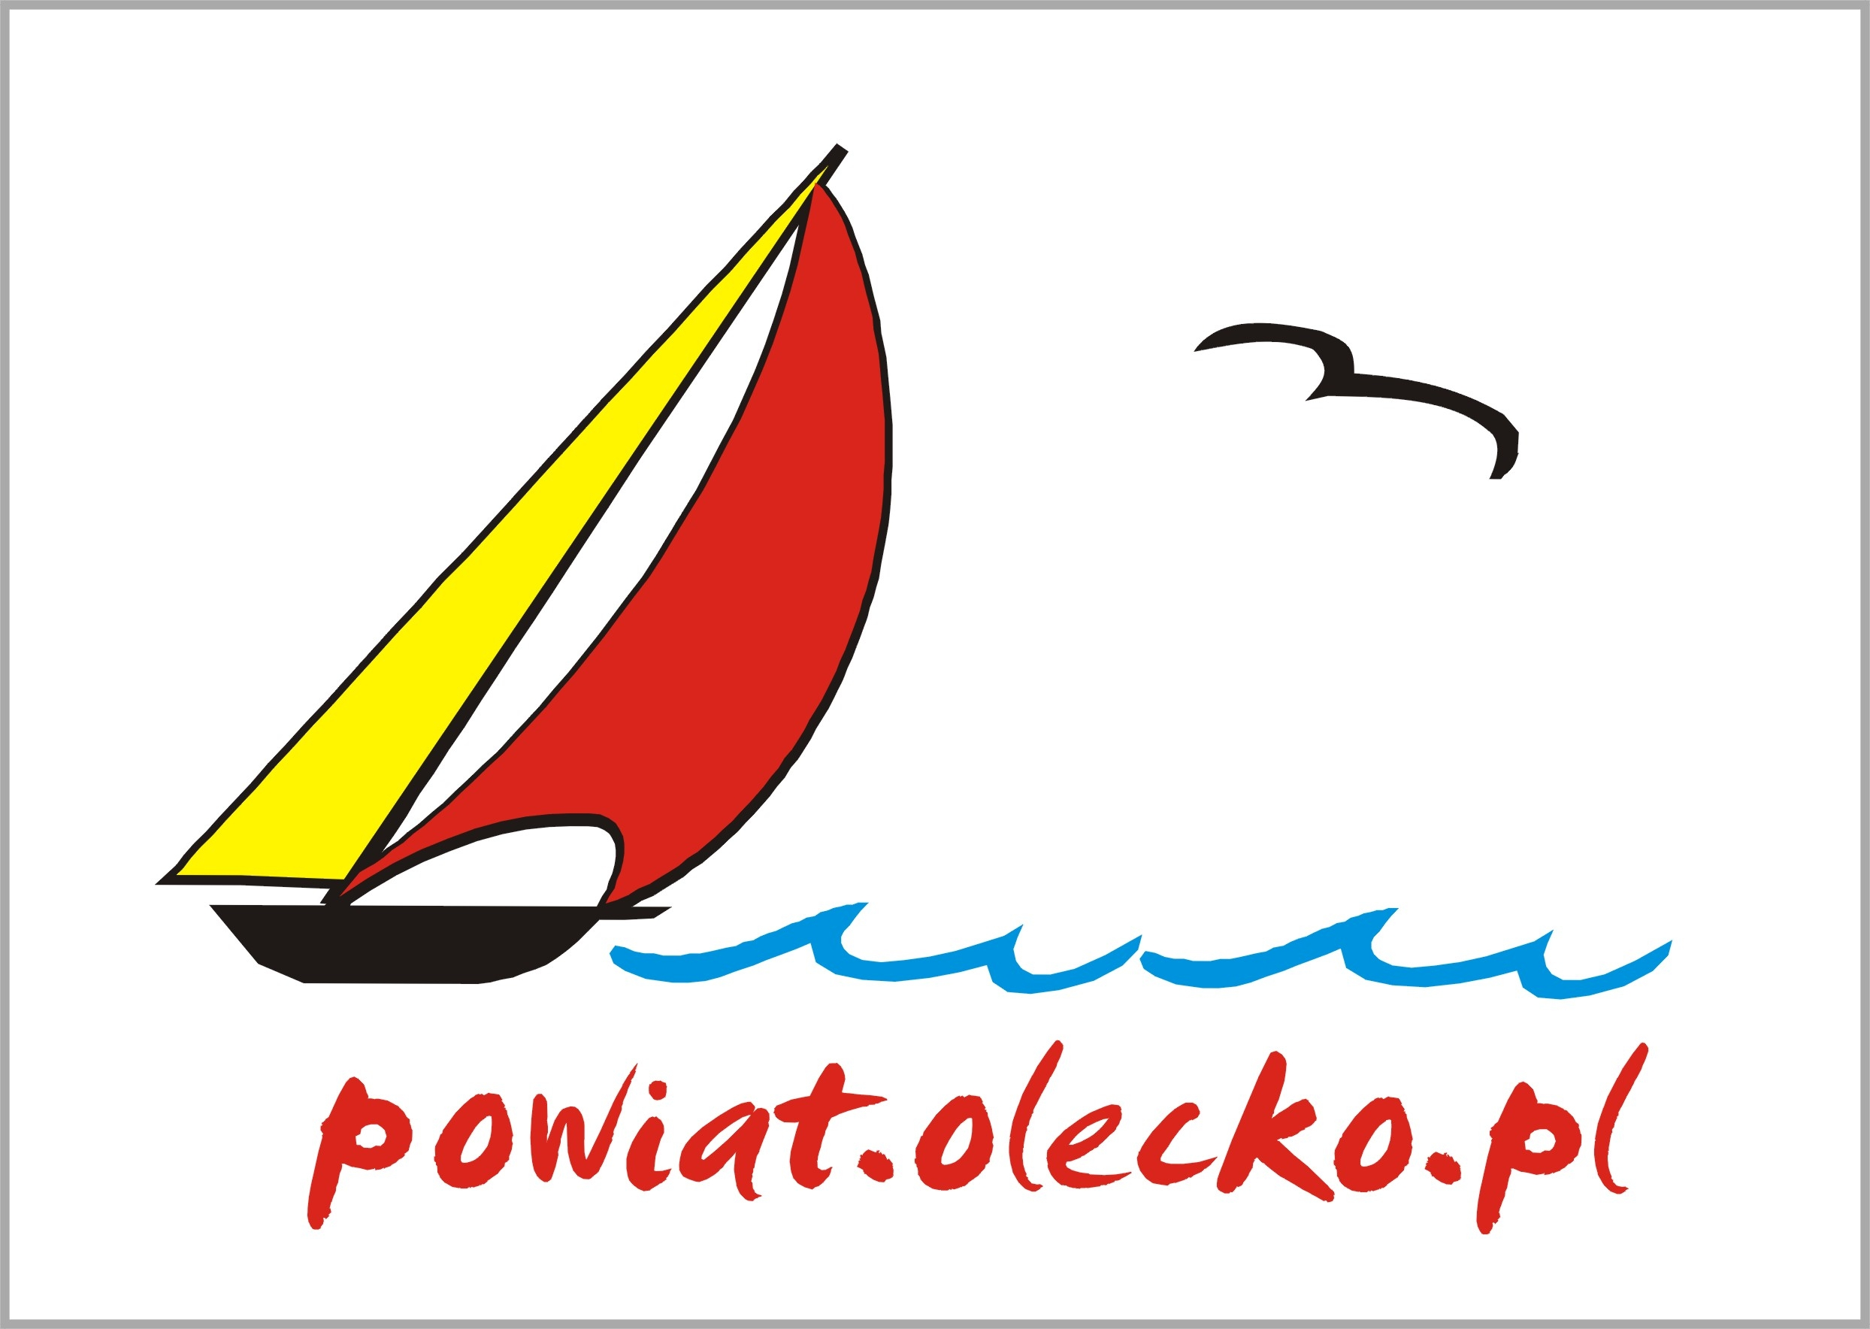

O r g a n i z a t o r z y


Szczegółowy program Festynu Rodzinnego
„Silna i aktywna rodzina szansą na godne życie”

Wzorem lat ubiegłych Powiat Olecki przystąpił do obchodów XII Warmińsko – Mazurskich Dni Rodziny pod hasłem: „Silna i aktywna rodzina szansą na godne życie”. W ramach obchodów tegorocznych Dni Rodziny odbędzie się festyn rodzinny. Impreza mająca na celu umacnianie rodziny, promowanie zdrowej żywności (wystawa, degustacja i sprzedaż wyrobów), ekologicznych wyrobów, kosmetyków wytwarzanych na bazie produktów naturalnych oraz profilaktykę zdrowotną. Przewidziano gry i zabawy dla dzieci oraz loterię fantową. Chętni uczestnicy Festynu będą mogli wziąć udział w losowaniu nagród rzeczowych.

Wykaz stanowisk:
- Eko-Piekarnia Sp. z o.o. Wydminy – wyroby ekologiczne, z dziedzictwa kulinarnego oraz wyroby cukiernicze
- Okręgowa Spółdzielnia Mleczarska w Olecku wyroby wytwarzane z surowca pozyskiwanego z terenów czystych ekologicznie: sery, masło, śmietana, twaróg
- Stowarzyszenie „Żytkiejmska Struga” - wyroby cukiernicze oraz masarskie
- Stowarzyszenie Koło Giżowskich Bab – wyroby cukiernicze
- Oceanic S.A. – promocja produktów kosmetycznych wytwarzanych na bazie produktów naturalnych, porady konsultantek, badanie i określanie rodzaju skóry
- Ogólnopolska Organizacja Na Rzecz Walki z Rakiem Szyjki Macicy „Kwiat Kobiecości” – promocja profilaktyki zdrowotnej
- Wojewódzki Ośrodek Koordynujący Profilaktykę Raka Szyjki Macicy oraz Wojewódzki Ośrodek Koordynujący Profilaktykę Raka Piersi z Olsztyna - gry i zabawy dla dzieci, badanie poziomu cukru, mierzenie ciśnienia oraz promocja badań profilaktycznych
- Loteria Fantowa – dla wszystkich chętnych uczestników festynu
- Przychodnia Profilaktyki i Diagnostyki Obrazowej z Białegostoku
  - bezpłatne badanie mammograficzne w przystosowanym do tego celu mammobusie dla pań w wieku 50-69 lat (rok urodzenia 1941-1960) objętych ubezpieczeniem NFZ. Konieczna wcześniejsza rejestracja telefoniczna 085 676 03 32, 085 676 13 22 w godzinach 8:00-20:00. Panie poza granicą tego wieku mogą wykonać badanie odpłatnie w kwocie 70,00 zł
  - badanie gęstości kości w kierunku osteoporozy – w cenie 15,00 zł dla wszystkich zainteresowanych bez względu na wiek, bez konieczności rejestracji

Każdy uczestnik festynu będzie mógł wziąć udział w losowaniu nagród rzeczowych.

Sponsorzy nagród: Powiat Olecki, Oceanic SA
Organizator główny: Powiat Olecki
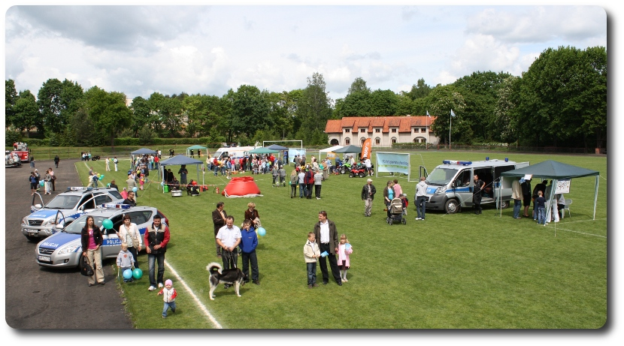

Szczegółowy program festynu „Bezpieczny Powiat”

Organizowana impreza ma charakter festynu rodzinnego, na którym dzieci i dorośli poprzez gry i zabawy oraz profesjonalnie zorganizowane stanowiska edukacyjne zgłębią swoją wiedzę z zakresu udzielania pierwszej pomocy, zachowania się w sytuacjach zagrożenia oraz bezpieczeństwa pożarowego.
Celem imprezy jest:
- edukacja i promocja zdrowia publicznego,
- popularyzacja i promocja zasad bezpieczeństwa publicznego i pożarowego,
- umiejętność zachowania się w sytuacjach zagrożenia zdrowia i życia,
- edukacja i promocja zdrowia w szczególności pierwsza pomoc medyczna,
- edukacja bezpieczeństwa poprzez zabawy i konkursy dla dzieci i młodzieży,
- promocja zawodu ratownika medycznego, strażaka, policjanta oraz społecznej działalności Ochotniczej Straży Pożarnej.
Chętni do czynnego udziału w festynie otrzymają imienny kupon uczestnika, na którym będą wyszczególnione poszczególne konkurencje i stanowiska jakie trzeba będzie zaliczyć w trakcie trwania imprezy. W celu wzięcia udziału w losowaniu atrakcyjnych nagród wypełniony kupon z kompletem zaliczonych konkurencji należy wrzucić do urny i poczekać na losowanie.

WYKAZ STANOWISK:

- „NA RATUNEK” – ćwiczenie polega na udzieleniu pierwszej pomocy z użyciem fantomów lub oparzeniu osoby poszkodowanej dostępnymi środkami medycznymi
- „WODA DO CELU” – napełnienie wodą nalewaka za pomocą hydronetki
- „ZGAŚ POŻAR W ZARODKU” – gaszenie przy pomocy gaśnicy pożaru imitacji kuchni gazowej
- „WODA NA PRZÓD” – przewrócenie pachołków za pomocą wody z prądownicy strażackiej
- „FILMOTEKA” – filmy i prezentacje multimedialne o tematyce pożarniczej
- „JAK TO ZAWIĄZAĆ” – nauka wiązania węzłów ratowniczych i strażackich
- „ZRÓB ZDJĘCIE” – pamiątkowe zdjęcia „z zatrzymania” oraz pobranie odcisków linii papilarnych wykonywane przez Policję
- „QUIZ POLICYJNY” – pytania na temat bezpieczeństwa oraz zawodu policjanta

Uwaga: w poszczególnych konkurencjach uczestniczą dzieci wraz z rodzicami

Sponsor nagród: Powiat Olecki
Współorganizatorzy festynu: Komenda Powiatowa Policji, OLMEDICA Spółka z o. o., Powiat Olecki, Fundacja Rozwoju Ziemi Oleckiej
Organizator główny: Komenda Powiatowa Państwowej Straży Pożarnej w Olecku


Sporządziła: Halina Kasicka

